PLAN DE BIENESTAR LABORAL:

Aprobado mediante RESOLUCIÓN No. 056, Itagüí, tres (3) de abril de dos mil veinticinco (2025). POR MEDIO DE LA CUAL SE ADOPTA Y SE REGLAMENTA EL PLAN DE BIENESTAR, CAPACITACIÓN, EL SISTEMA DE ESTÍMULOS Y PRE PENSIONADOS DE LA PERSONERÍA MUNICIPAL DE ITAGÜÍ PARA LA VIGENCIA2025

El plan cubre cuatro componentes claves:EN LOS ESTUDIOS PREVIOS DE BIENESTAR Y ESTÍMULOS:
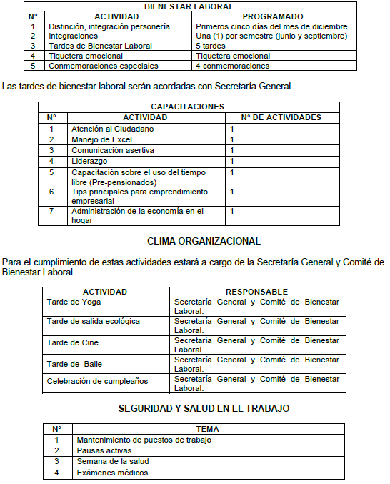
- Bienestar laboral: Actividades de integración, reconocimiento, conmemoraciones,
- Capacitaciones: Fortalecimiento de habilidades técnicas y personales.
- Clima organizacional: Actividades recreativas y de fortalecimiento interpersonal.
- Seguridad y salud en el trabajo: Cumplimiento de actividades obligatorias del SG-SST.
Disponibilidad presupuestal indicada previamente ($95.000.000)
Se puede observar lo siguiente:

Observaciones, riesgos y recomendaciones:

Falta de desagregación presupuestal por actividad/evento
- Observación: Aunque se establece un valor global de $95.000.000, no se desglosa por tipo de actividad, número de beneficiarios, frecuencia ni valor estimado por evento.
- Riesgo: Ambigüedad en la ejecución y fiscalización del contrato. Dificulta la trazabilidad del gasto y el control posterior.
- Recomendación: Incluir tabla detallada por actividad, con estimaciones de costos por unidad (ej. refrigerios, transporte, alquiler de mobiliario).

Indeterminación de la unidad de medida
- Observación: Se menciona que la unidad de medida es "evento realizado", pero se aclara que aún no está determinada sino “determinable”en la ejecución, lo cual es jurídicamente ambiguo.
- Riesgo: Posible riesgo fiscal y de responsabilidad disciplinaria por pagos sin soporte técnico claro ni mecanismo objetivo de verificación.
- Normativa relacionada: Art. 4 de la Ley 80 de 1993 y Decreto 1082 de 2015 exigen claridad y determinación contractual desde la planeación.
- Recomendación: Definir criterios objetivos de medición desde el estudio previo (asistencia, requerimientos logísticos, valor unitario estimado).

Ausencia de análisis de estudios de mercado detallado
- Observación: No se adjunta comparación formal de cotizaciones ni análisis de precios del mercado (únicamente se menciona que se consultaron costos de referencia).
- Riesgo: El valor estimado puede no corresponder al valor real de mercado, lo que puede derivar en falta de pluralidad de oferentes o declaratorias de desierto.
- Recomendación: Incluir mínimo tres cotizaciones verificables o consultar plataformas como Colombia Compra Eficiente (SECOP, Tienda Virtual).

Ambigüedad en el objeto contractual
- Observación: El objeto menciona de forma muy amplia la “operación logística y acompañamiento” sin delimitar claramente actividades concretas, frecuencia o niveles de servicio.
- Riesgo: Puede facilitar desviación de actividades, dificultades para exigir cumplimiento, hallazgos y observaciones por parte de entes de control.
- Recomendación: Precisar el alcance real del objeto, incorporando anexos técnicos o fichas por tipo de actividad.

No se incorporan riesgos específicos del contrato
- Observación: No se incluye una matriz de riesgos contractuales, en los estudios previos se tiene una matriz de riesgos General para todo tipo de contratos (logísticos, operativos, presupuestales o de ejecución), ni sus medidas de mitigación.
- Riesgo: Omisión del análisis obligatorio según el Decreto 1082 de 2015 (art. 2.2.1.1.2.1.4), genera inseguridad jurídica y operativa.
- Recomendación: Incorporar matriz de riesgos con responsable, nivel de impacto, medida preventiva y plan de contingencia.
RIESGOS INHERENTES IDENTIFICADOS- PLAN DE BIENESTAR LABORAL:
Categoría de riesgo | Descripción del riesgo | Causa | Efecto | Nivel | Recomendación
1. Planeación logística | No ejecución o aplazamiento de actividades por falta de coordinación con proveedores o escenarios. | Planificación débil o sin cronograma operativo detallado. | Baja ejecución presupuestal o pérdida de recursos. | Alto | Elaborar cronograma operativo y bitácora de cada evento con fechas, responsables, insumos y firma del supervisor. Integrar cronograma con plan del SG-SST y dejar evidencias en Sistema de Gestión.
2. Desnaturalización contractual | a elaboración deficiente, incompleta o genérica de los estudios previos para la contratación de actividades del Plan de Bienestar, Capacitaciones y Seguridad y Salud en el Trabajo puede generar debilidades en la planeación contractual, afectando la ejecución y legalidad del proceso | Redacción ambigua del objeto del contrato. | Riesgo disciplinario y fiscal (Ley 1952 de 2019). | Alto | Establecer perfiles técnicos ajustados a apoyo logístico sin suplantar funciones de planta.  Diseñar una plantilla estándar y checklist de verificación de rigor técnico y metodológico en la estructuración de los estudios previos; de justificación detallada del objeto, metas, costos, cronograma y relación con el Plan Institucional.
3. Riesgo financiero | Asignación de valores sin justificación técnica detallada por actividad. | Falta de desagregación presupuestal por actividad. | Dificulta trazabilidad del gasto. | Medio | Incluir matriz de costos por actividad en estudios previos.  Definir criterios objetivos de medición desde el estudio previo (asistencia, requerimientos logísticos, valor unitario estimado).
4. Riesgo de cumplimiento | Falta de ejecución de algunas actividades del cronograma. | No contar con medidas de seguimiento periódico. | Incumplimiento del Plan de Bienestar. | Medio | Hacer seguimiento bimestral desde Secretaría General y presentar avances al Comité. rendir informe semestral con fotos, asistencia e impacto
Fuente: Construcción propia matriz de riesgo Plan de Bienestar

